Государственное казенное специальное (коррекционное) образовательное учреждение для обучающихся, воспитанников с ограниченными возможностями здоровья “Специальная (коррекционная) общеобразовательная школа-интернат № 5” города Оренбурга

Факультативное занятие:

«Богатыри земли русской»

Богатыри земли русской
Цели: *обобщить знания детей об истории возникновения Руси, познакомить с русскими былинными богатырями, с тем, как они защищали Родину.
*коррекция внимания, интереса
*патриотическое воспитание.

Оборудование и материалы: иллюстрации с изображением русских богатырей (В. Васнецов «Три богатыря»), деталей одежды русских богатырей.

Ход урока:
- Орг. Момент.
- Актуализация знаний.
*В какой стране мы живем?
*Назовите самый главный город России.
*Как называется город, в котором вы живете?
*Как называется улица, на которой вы живете?
3. Основной этап урока.

Славилась русская земля мужественными и сильными людьми - богатырями. Народ слагал о них легенды и передавал их друг другу, из уст в уста. Так богатыри стали героями русских былин, которые дошли до наших времен.

Богатырское наше правило:
Надо другу в беде помочь,
Отстоять в борьбе дело правое,
Силой силушку превозмочь.
Н. Добронравов

- Посмотрите, как русский художник В. Васнецов изобразил трех могучих русских богатырей. Это Добрыня Никитич, Алеша Попович и Илья Муромец. Они настоящие воины, защитники земли русской, стерегут ее границы и покой.
-Давайте повторим их имена. Запишем имена богатырей.
- Посмотрите, как они одеты? (Ответы детей: у каждого кольчуга, шлем.,)
- Какое у них оружие? (Лук, стрелы, копье, меч.)
ЗАРЯДКА ДЛЯ ГЛАЗ

В самом центре картины - богатырь Илья Муромец. Он зорко всматривается вдаль: не видно ли врагов земли русской? По преданию, родился Илья недалеко от древнего города Мурома, поэтому и прозвали его Муромец. Просидел он ровно тридцать лет на печи: ни ногой, ни рукой шевельнуть не мог. И такая великая сила в нем накопилась! Предсказали ему странники, что станет он могучим богатырем, которого никто не сможет победить. Так стал Илья Муромец защитником древнего Киева. О его подвигах русский народ сложил много песен и былин. Не зря в народе говорили:
Как одно на небе красно-солнышко, Так один на Руси Илья Муромец.
Справа от него на белом коне Добрыня Никитич. В 12 лет Добры-ня оседлал коня и поскакал в чистое поле сражаться с врагами. Добрыня Никитич совершил много славных подвигов: защищал землю русскую и слабых от врагов и даже одолел страшное чудище -Змея Горыныча. Добрыня Никитич лучше всех стрелял из лука, умел играть на гуслях и петь.
А самый юный богатырь — Алеша Попович. Он слева от Ильи Муромца. Алеша Попович был самым веселым богатырем. Врагов поражал не только силой, но и умом, хитростью и отвагой. По преданию, Алеша Попович защищал Киев от врагов, поборол огромного Змея.
Во все времена защищать родную землю считалось делом почетным и героическим. Древние богатыри защищали Древнюю Русь. Когда вы будете учиться в школе, узнаете, сколько раз приходилось русским воинам вставать на защиту нашей Родины. Наши мальчики, когда вырастут, тоже будут служить в армии, защищать Россию. Но чтобы обладать такой могучей силой, как русские богатыри, надо уже сейчас заниматься спортом, делать зарядку, закаляться.

ФИЗМИНУТКА БОГАТЫРЕЙ

Работа с изображением: разукрасить богатыря. Придумать ему имя.

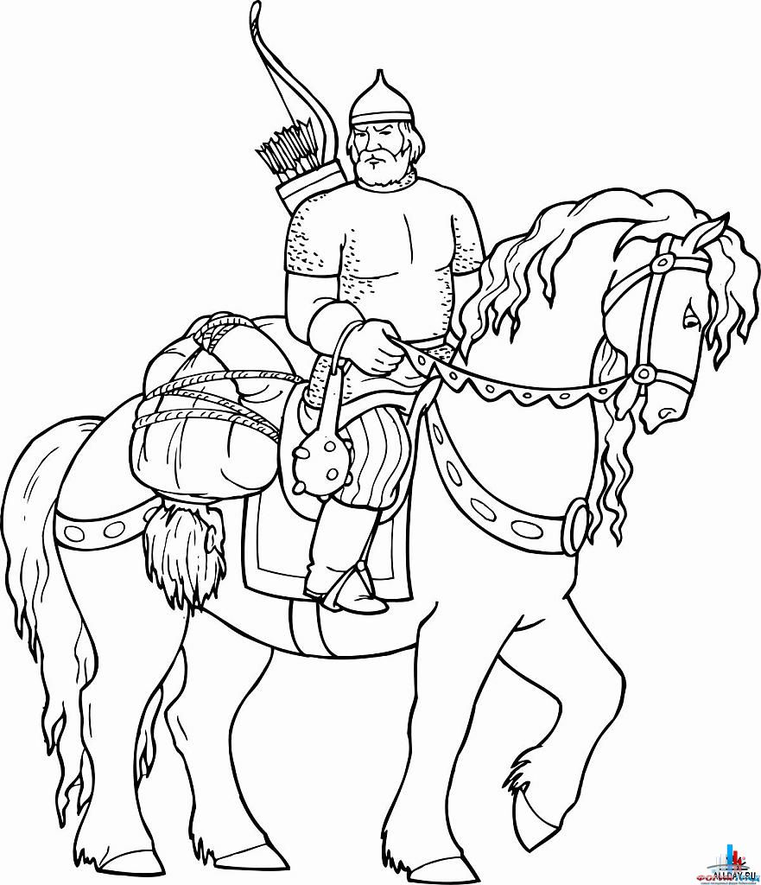

- Вывод.

